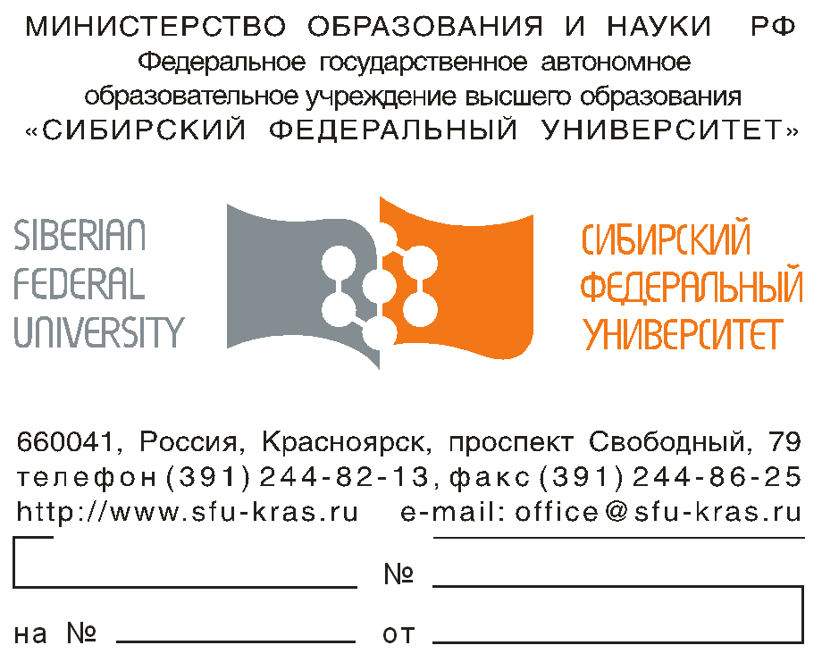

Уважаемый руководитель!

Экономический факультет ИЭУиП СФУ является крупнейшим факультетом в Красноярском крае по подготовке экономистов и управленцев. За 35 лет факультет подготовил более 10 тысяч выпускников по 13 специальностям и направлениям: финансам, банковскому и страховому делу, ценным бумагам, бухгалтерскому учету, аудиту, маркетингу, менеджменту, мировой экономике, налогообложению, которые трудятся практически во всех организациях и предприятиях края.

В 1999 году создана Красноярская региональная общественная организация студентов, выпускников, преподавателей и сотрудников экономического факультета.

Начиная с 2005 года кафедра делового иностранного языка нашего института проводит Региональную студенческую олимпиаду по деловому английскому языку.

С 2010 года финансирование подобного рода мероприятий производится за счет вуза-организатора. В 2012 году кафедра делового иностранного языка получила грантовую поддержку Красноярского краевого фонда поддержки научной и научно-технической деятельности на проведение олимпиады.

Настоящим письмом просим Вас оказать финансовую или материальную помощь для проведения XII Региональной олимпиады по деловому английскому языку, которая состоится 9 апреля 2017 года.
Финансовую помощь Вы можете оказать перечислением средств по указанным банковским реквизитам или выделением именных стипендий победителям и/или призерам.
Материальную помощь Вы можете оказать приобретением призов, ценных подарков или канцелярских принадлежностей.
Надеемся, что Вы с пониманием отнесетесь к нашей просьбе, и окажете возможную поддержку в проведении мероприятия.

С уважением,

Директор ИЭУиП СФУ,  Председатель КРОО студентов, преподавателей, сотрудников и выпускников экономического факультета КрасГУ | Е.Б. Бухарова
Доктор филол. наук, профессор, зав. кафедрой делового иностранного языка ИЭУиП СФУ | Е.Б. Гришаева

Наши реквизиты: | КРОО «Студентов, выпускников, преподавателей и сотрудников экономического факультета Красноярского государственного университета»  Юридический адрес: 660041, г. Красноярск, пр. Свободный, 79,  тел. (3912)41-11-64  ИНН: 2463047296 КПП: 246301001  Расчетный №40703810206270000030  Название банка:  ТОЧКА ПАО БАНКА "ФК ОТКРЫТИЕ"  БИК: 044525999 Город: МОСКВА Корр. счет: 30101810845250000999

ДОГОВОР N _________
о пожертвовании денежных средств
г.Красноярск "___"_________201 г.

________________________________________ именуемое в дальнейшем "Организация", в лице директора ___________________________________, действующего на основании Устава, с одной стороны, и Красноярская региональная общественная организация «Студентов, выпускников, преподавателей и сотрудников экономического факультета», в дальнейшем КРОО, в лице президентаБухаровой Евгении Борисовны, действующего на основании Устава, с другой стороны, а вместе именуемые "Стороны", заключили настоящий Договор о нижеследующем:

1. ПРЕДМЕТ ДОГОВОРА

1.1. В соответствии с настоящим Договором Организация обязуется безвозмездно передать КРОО денежные средства в размере ___________ (______________________________) руб. в качестве пожертвования для реализации уставных целей КРОО.
1.2. Организация перечисляет указанные в п. 1.1 Договора денежные средства единовременно и в полном объеме на расчетный счет КРОО.
1.3. Денежные средства считаются переданными КРОО с момента их зачисления на расчетный счет КРОО.

2. КОНФИДЕНЦИАЛЬНОСТЬ

2.1. Условия настоящего договора и дополнительных соглашений к нему конфиденциальны и не подлежат разглашению.

3. РАЗРЕШЕНИЕ СПОРОВ

3.1. Все споры и разногласия, которые могут возникнуть между Сторонами по вопросам, не нашедшим своего разрешения в тексте данного Договора, будут разрешаться путем переговоров на основе действующего законодательства.
3.2. При не урегулировании в процессе переговоров спорных вопросов споры разрешаются в Арбитражном суде Красноярского края в порядке, установленном действующим законодательством РФ.

4. СРОК ДЕЙСТВИЯ ДОГОВОРА

4.1. Настоящий договор вступает в силу с момента его подписания уполномоченными представителями Сторон и действует до полного выполнения сторонами всех принятых на себя обязательств в соответствии с условиями Договора.

5. ЗАКЛЮЧИТЕЛЬНЫЕ ПОЛОЖЕНИЯ

5.1. Во всем остальном, что не предусмотрено настоящим Договором, Стороны руководствуются действующим законодательством Российской Федерации.
5.2. Любые изменения и дополнения к настоящему Договору действительны при условии, если они совершены в письменной форме, скреплены печатями и подписаны надлежаще уполномоченными на то представителями Сторон.
5.3. Договор составлен на русском языке в двух экземплярах, из которых один находится у Организации, второй - у Ассоциации.

6. АДРЕСА И РЕКВИЗИТЫ СТОРОН
Организация:

КРОО:
КРОО «Студентов, выпускников, преподавателей и сотрудников экономического факультета Красноярского государственного университета»
Юридический адрес: 660041, г. Красноярск, пр. Свободный, 79,
тел. (3912)41-11-64
ИНН: 2463047296 КПП: 246301001
Расчетный №40703810206270000030
Название банка:
ТОЧКА ПАО БАНКА "ФК ОТКРЫТИЕ"
БИК: 044525999 Город: МОСКВА Корр. счет: 30101810845250000999

7. ПОДПИСИ СТОРОН
Организация: КРОО:

М.П. М.П.

